Cài SSL Zimbra

Vào chi tiết đơn hàng   
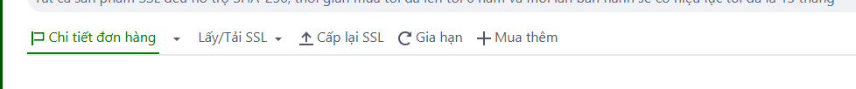  
  
Tải SSL trên máy chủ mail Zimbra  
Ảnh có chứa văn bản, phần mềm, ảnh chụp màn hình

Nội dung do AI tạo ra có thể không chính xác.

Lấy lệnh bash cài tự động từ đơn hàng   
  
hoặc thao tác thủ công:

Copy hoặc cat file SSL mới đến vào đường dẫn commercial

Ảnh có chứa văn bản, ảnh chụp màn hình, màn hình, phần mềm

Nội dung do AI tạo ra có thể không chính xác.  
Ảnh có chứa văn bản, ảnh chụp màn hình, Phông chữ

Nội dung do AI tạo ra có thể không chính xác.

Chạy lệnh /opt/zimbra/bin/zmcertmgr deploycrt comm commercial.crt commercial_ca.crt để cập nhật lại SSL  
Ảnh có chứa văn bản, ảnh chụp màn hình

Nội dung do AI tạo ra có thể không chính xác.

Restart lại zimbra  
Ảnh có chứa văn bản, ảnh chụp màn hình

Nội dung do AI tạo ra có thể không chính xác.

Dùng lệnh curl check SSL  
Ảnh có chứa văn bản, ảnh chụp màn hình, phần mềm

Nội dung do AI tạo ra có thể không chính xác.  
  
test trên web Zimbra

aẢnh có chứa phần mềm, ảnh chụp màn hình, văn bản, Phần mềm đa phương tiện

Nội dung do AI tạo ra có thể không chính xác.